Не испытывайте лед на прочность!

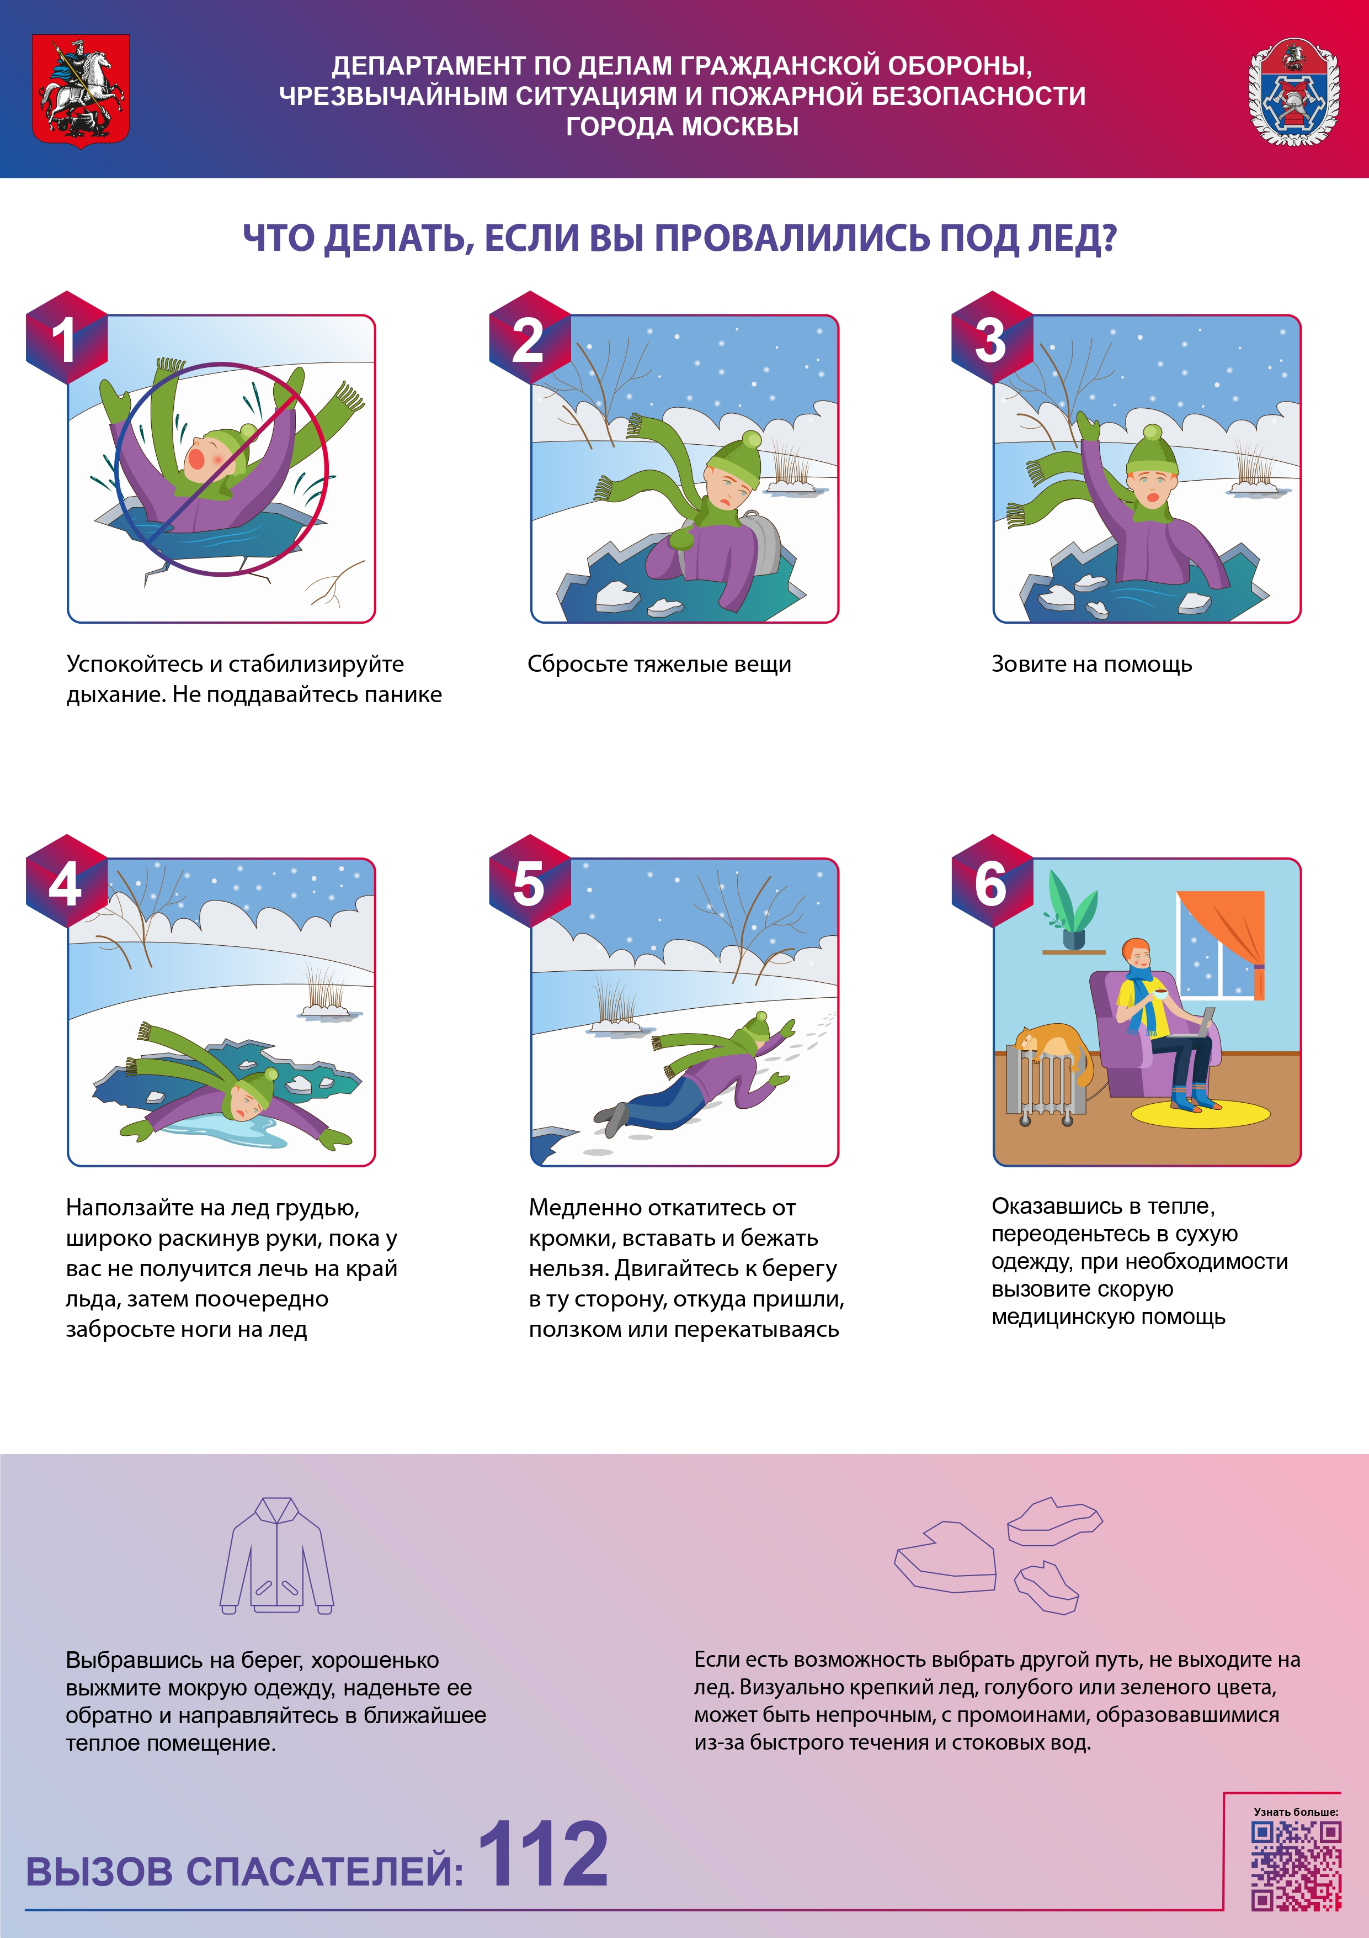

Начало весны всегда сопровождается температурными «качелями», когда в один день вдруг отчетливо чувствуется приближение тепла и лета, а на следующий день погода ощущается такой, словно зима никуда не уходила и не собирается уходить.
Весенняя оттепель располагает людей к прогулкам, а периодические заморозки, особенно ночью, настойчиво сохраняют зиму. При такой переменчивости погоды нужно быть особенно осторожным в местах зимнего отдыха, где на прудах процесс таяния льда уже запущен, а кристаллическая структура ледяного покрова значительно ослабла.
Сотрудники Управления по ЮЗАО Департамента ГОЧСиПБ ежедневно бывают в местах зимнего отдыха округа, где есть водоемы, и проводят там профилактическую работу, объясняя отдыхающим, особенно отчаянным смельчакам, которые близко подходят к краю пруда с намерением испытать лед на прочность, что не стоит рисковать жизнью и здоровьем, так как определить крепость льда именно сейчас, весной, наиболее сложно: вы не видите подводные течения, которые истончают лед снизу, из-за снега можете не видеть цвет самого льда и то, в каком он состоянии, и если в центре водоема лед может быть еще достаточно твердым, это не касается опасной береговой линии.
Заместитель начальника Управления по ЮЗАО Департамента ГОЧСиПБ Венера Юмаева обращает внимание: «Гуляя весной возле водоемов, нужно всегда помнить о главном - обеспечив свою безопасность, необходимо обеспечить безопасность своих детей и домашних животных, потому что они не умеют чувствовать угрозу и, бывает, выбегают на хрупкий лед!»

